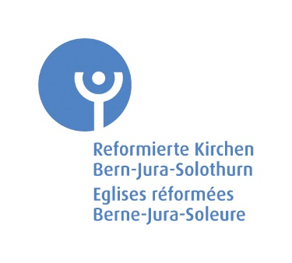
Demande de «subvention ecclésiale en faveur de la protection
du climat»
Gestion environnementale (mesure indirecte)
(Prière de remplir un formulaire par immeuble)

Paroisse requérante
Nom de la paroisse
Adresse
NP, localité |  | Arrond. eccl.
Coordonnées bancaires
Personne à contacter pour cette demande
Nom |  | Prénom
Adresse |  | NP, localité
Téléphone |  | Courriel
Fonction

Demande de subvention en vue d’introduire un système de gestion environnementale dans la paroisse (p. ex. Coq Vert)
Selon l'art. 16 al. 1 de l’ordonnance sur la participation financière ecclésiale à la protection du climat (RLE 61.160), la demande de subvention nécessite une décision de l’autorité responsable (conseil de paroisse ou assemblée de paroisse) pour introduire un système de gestion environnementale (système d’écogestion).
La décision a été prise par … le … Prière de joindre la copie.
Désignation du système d’écogestion (Coq Vert, ISO 14001, autre): …
La paroisse vise-t-elle l’obtention d’une certification de son système d’écogestion (n’est pas impératif pour obtenir la subvention)? …
Si oui, délai prévu pour obtenir la certification (trimestre): …
Qui est chargé de conseiller la paroisse en matière de gestion environnementale?
Nom |  | Prénom
Entreprise
Adresse |  | NP, localité
Téléphone |  | Courriel
Qualification | (p. ex. « conseiller/ère ecclésial en matière environnementale» avec attestation)
Organisation
Lorsqu’elle est octroyée, la subvention de 4’000 francs est versée sans délai.

Annexes:
Copie de l’extrait du procès-verbal contenant la décision d’introduire un système de gestion environnementale
Autres annexes ______________________________________________________________________________

Lieu, date : ________________________________________________________________________

Signature de la requérante/du requérant: ________________________________________________________________________

